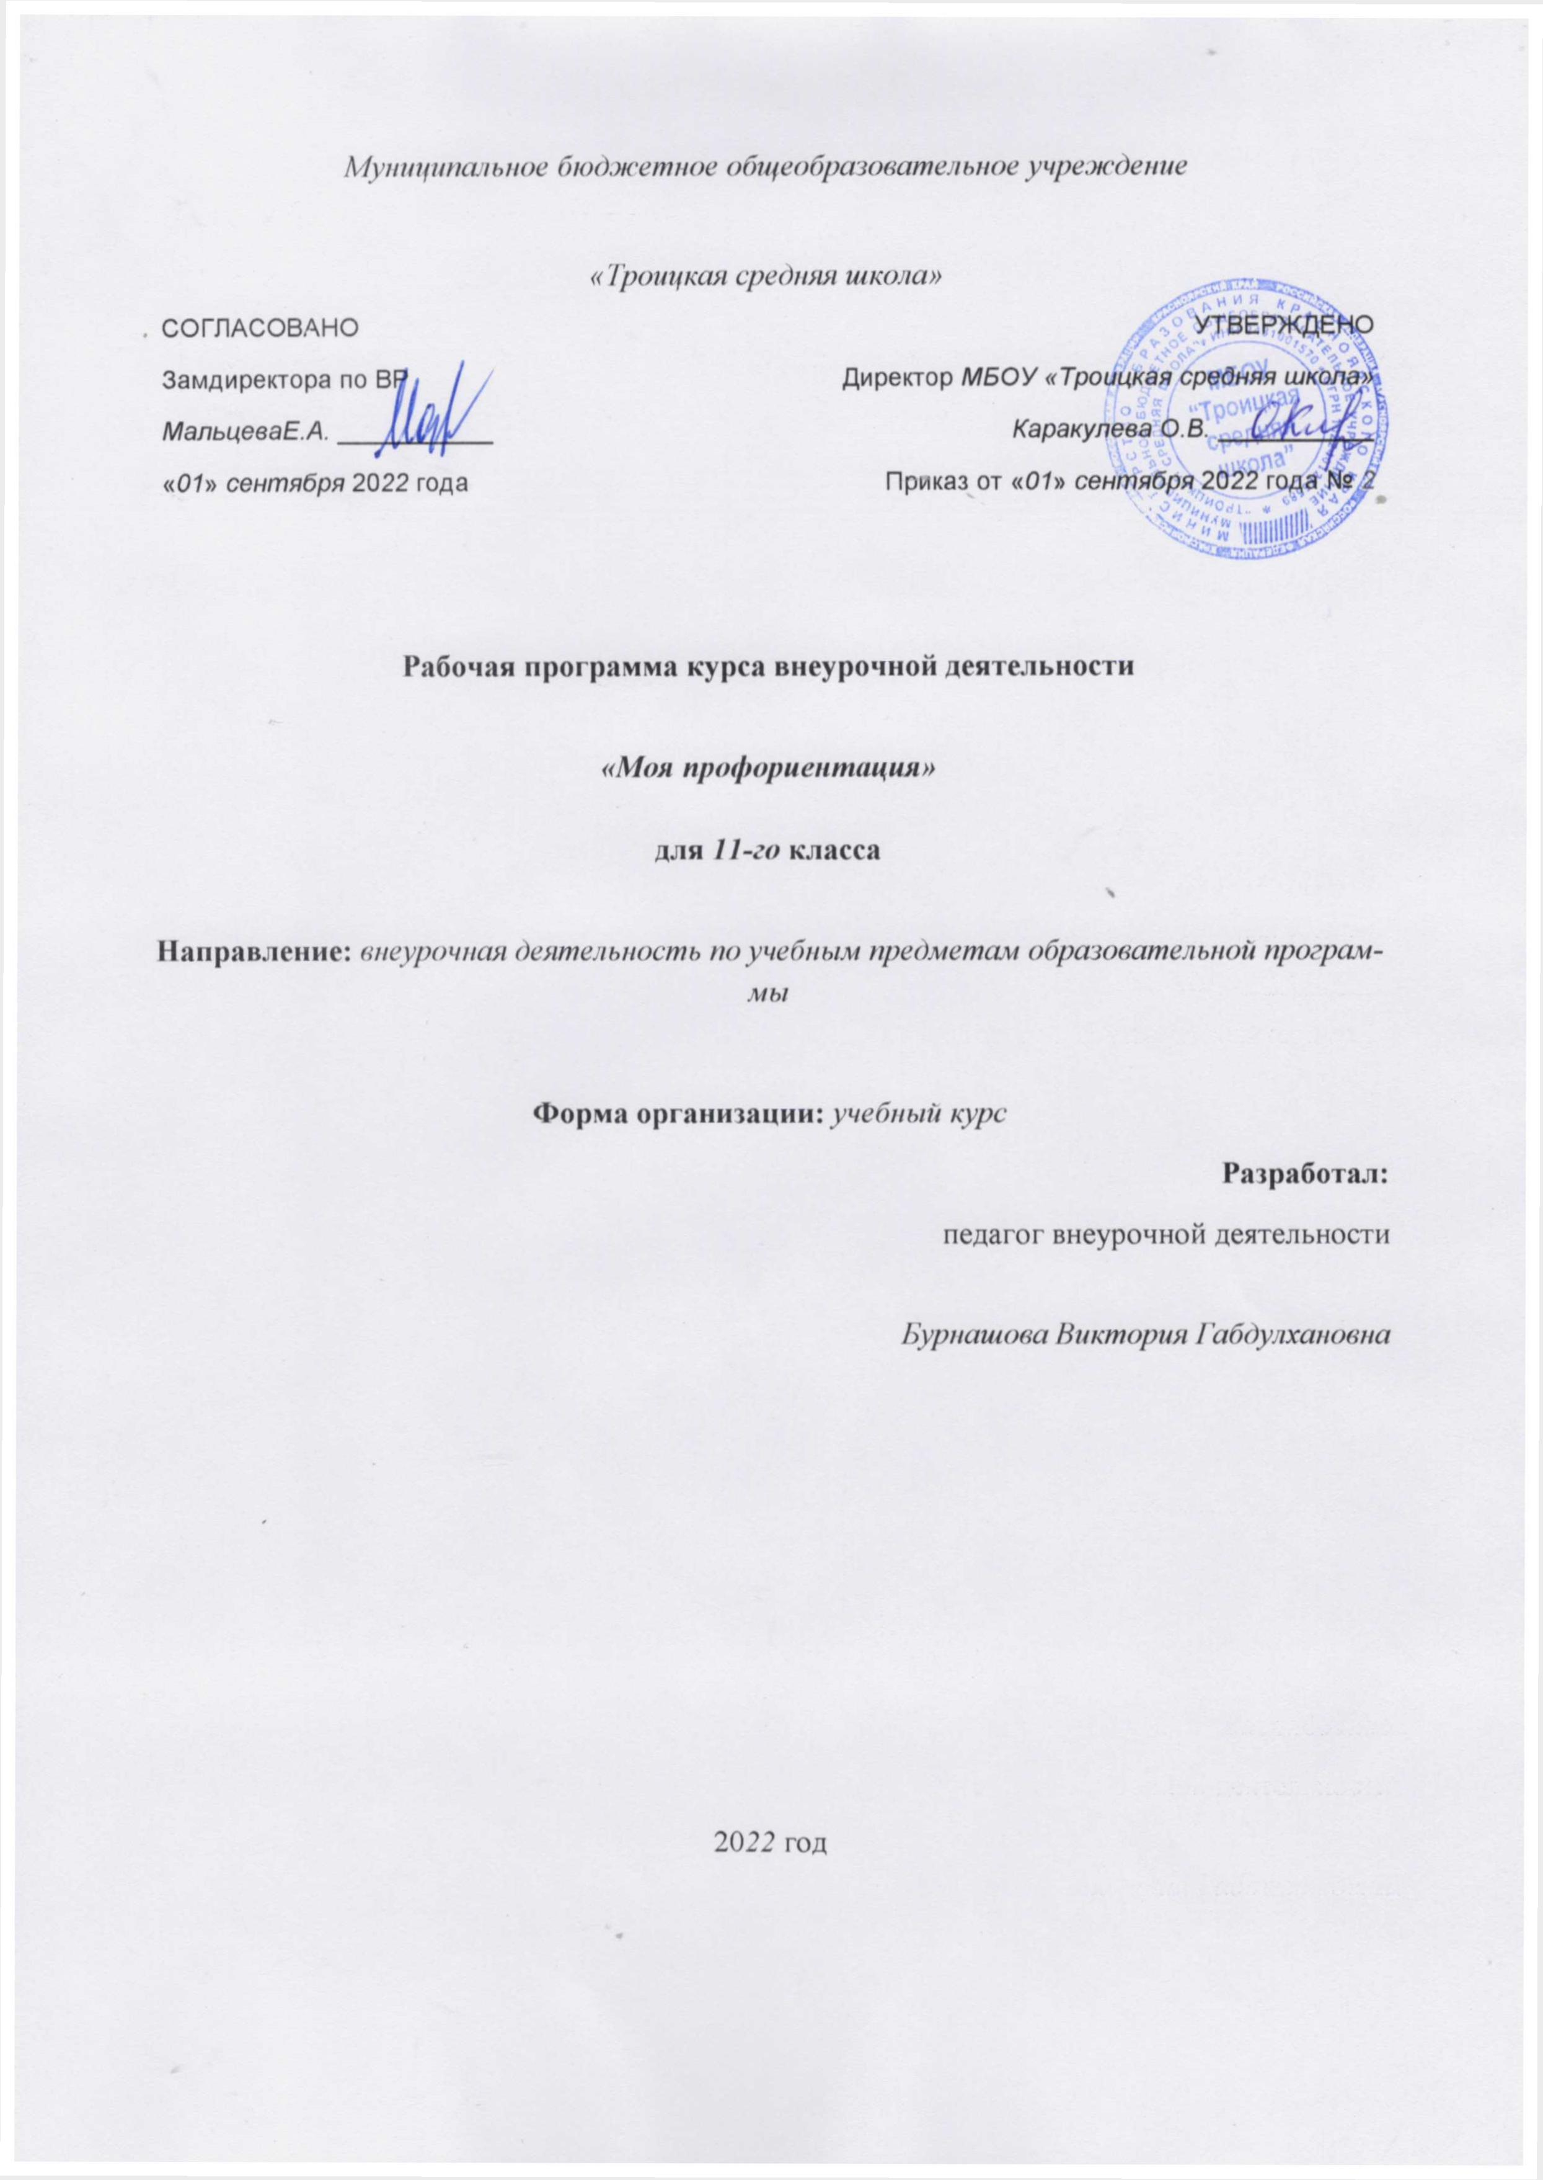

Пояснительная записка
Рабочая программа курса внеурочной деятельности «Моя профориентация» разработана в соответствии с ФГОС СОО; Основной образовательной программы среднего общего образования «Троицкая средняя школа»; авторской программы «Азбука профориентации XXI века» / Кудряшова Н.В., Полякова И.А., Быкова Л.В., Руппиева Е.О., Короваева Е.О., Палагин А.А ООО «Супервэйв Групп» г. Салехард, 2010

Профориентация является непрерывным процессом и осуществляется целенаправленно на всех возрастных этапах.
Профессиональное самоопределение рассматривается как важная часть социализации. Успешное профессиональное самоопределение возможно при следующих условиях:
а) сформированность мотивационно-потребностной сферы личности, наличие развитых интересов, склонностей и способностей,
б) достаточный уровень самосознания выпускника школы;
в) ориентированность выпускника в поле возможностей профессионального выбора в условиях реального и потенциального рынка труда и образования.
Состояние проблем и перспектив занятости молодежи на сегодняшний день свидетельствуют о том, что представления старшеклассников школы не совпадают с реальной ситуацией на рынке труда в городе и регионе.
Сегодня не оправдывают себя традиционные способы профориентации, суть которых заключается в приглашении молодежи на вакантные, чаще всего не престижные трудовые места.
В современных условиях профессиональное самоопределение предполагает выбор карьеры, сферы приложения и саморазвития личностных возможностей, а также формирование осознанного отношения личности к социокультурным и профессионально-производственным условиям.
Поэтому необходимо совершенствовать систему профориентационной работы в образовательной организации, привести ее в соответствие с требованиями времени.
Следовательно, профессиональная ориентация учащихся – это действительно актуальная, серьезная проблема, которую необходимо решать совместными усилиями всех участников образовательного процесса.
Цель программы - создание условий для осознанного профессионального самоопределения обучающихся в соответствии со способностями, склонностями, личностными особенностями, с потребностями общества, региона в кадрах.
Задачи:
- Расширить представления учащихся о современном рынке профессий.
- Сформировать умение соотносить свои интересы и способности с требованиями, выдвигаемыми выбранной профессией.
- Сформировать положительное отношение к себе, осознание своей индивидуальности применительно к реализации себя в будущей профессии.
- Способствовать проектированию подростками своих жизненных и профессиональных планов, идеалов будущей профессии и возможных моделей достижения высокой квалификации в ней.

Программа курса внеурочной деятельности разработана с учетом программы воспитания МБОУ «Троицкая средняя школа». Это проявляется:
− в выделении в цели программы ценностных приоритетов;
− в приоритете личностных результатов реализации программы внеурочной деятельности, нашедших свое отражение и конкретизацию в программе воспитания;
− в интерактивных формах занятий для обучающихся, обеспечивающих их вовлеченность в совместную с педагогом и сверстниками деятельность.

Рабочая программа рассчитана на 34 часа, 1 час в неделю, 34 учебных недели. Программа учитывает возрастные и психологические особенности обучающихся 11 класса, учитывает их интересы и потребности, обеспечивает развитие внеурочной деятельности учащихся, способствует формированию УУД, обеспечивающих овладение ключевыми компетенциями.
Учебно-методическое обеспечение

- Методическое пособие «Азбука профориентации XXIвека»/Кудряшова Н.В., Полякова И.А., Быкова Л.В., Руппиева Е.О., Короваева Л.Е,, Палагин А.А.- Салехард, 2010
- Рабочая тетрадь учителя «Азбука профориентации XXIвека»/Кудряшова Н.В., Полякова И.А., Быкова Л.В., Руппиева Е.О., Короваева Л.Е,, Палагин А.А.- Салехард, 2010
- Презентации для занятий учебно-методического комплекса «Азбука профориентации XXIвека»

Содержание курса внеурочной деятельности

Раздел 1. «Введение».
Понятие «профориентация». Три составляющие правильного выбора профессии. Структура курса и особенности учебника.
Раздел 2. Психологические аспекты профессионального выбора «Что я знаю о себе?»
Понятие личности. Эмоции. Природная основа личности. Темперамент. Интеллектуальный, эмоциональный и мотивационный (поведенческий) компоненты целостности личности. Понятие «эмоции». Темперамент, его основные свойства и типы. Психологические характеристики темперамента и его проявление в деятельности.
Понятие мотива, интереса, склонности. Основные теории мотивации. Влияние структуры мотивации и сформированности интересов на успешность деятельности.
Понятие ценностей и ценностных ориентаций и их связь с выбором профессии. Собственные ценностные ориентации. Понятия общих и специальных способностей, их влияние на продуктивность деятельности. Присущие учащимся способности.
Профпригодность, профессионально важные качества. Понятие «Конфликт», его виды, стадии, источники, способы разрешения, положительные и отрицательные стороны. Навыки эффективного поведения в конфликтной ситуации. Коммуникация в человеческом сообществе, коммуникабельность как черта личности. Понятие коммуникативного барьера.
Способы преодоления коммуникативного барьера. Навыки рефлексии, самопознания и самоанализа. Понятие самооценки. Роль самооценки и разных ее деформаций: заниженной и завышенной самооценки. Влияние самооценки на качественную профессиональную деятельность.
Формирование позитивного образа будущего. Освоение навыков целеполагания. Формирование навыка постановки целей разного уровня и выработки стратегии их достижения.
Этапы, стадии и закономерности построения профессиональной карьеры. Навыки и умения в сфере анализа и планирования. Закономерности возрастного и профессионального развития. Понятия «профессиональная карьера», «возрастной период», «развитие профессионала».
Навыки самопознания, самоанализа и рефлексии. Навыки самопрезентации и составление резюме.
Раздел 3. Мир профессий «Что я знаю о профессиях?»
Представление существующих профессий и их спецификаций. Особенности профессий. Классификация профессий. Принципы классификации профессий. Профессиональный выбор.
Содержание, цели, условия труда, личные качества представителей профессий типа «человек-человек». Анализ содержания труда и классификации профессий типа «человек-человек». Знакомство с профессиями типа «человек-человек».
Особенности профессий типа «человек-знак». Профессиограммы наиболее востребованных профессий из этой области.
Содержание, цели, условия труда, личные качества представителей профессий типа «человек-художественный образ». Анализ содержания труда и классификации профессий типа «человек-художественный образ».
Содержание, цели, условия труда, личные качества представителей профессий типа «человек-техника». Анализ содержания труда и классификации профессий типа «человек-техника».
Содержание, цели, условия труда, личные качества представителей профессий типа «человек-природа». Анализ содержания труда и классификации профессий типа «человек- природа».
Представление о профессиях типа «человек-бизнес». Особенности психологического типа представителей профессий этой группы. Профессиограммы профессий типа «человек-бизнес».
Профессии разного типа. Выбор профессии. Скрытые положительные и отрицательные стороны профессий разного типа.
Раздел 4. Система профессионального образования «Что я знаю об образовании?»
Виды учреждений профессионального образования. Государственные образовательные стандарты. Формы обучения, сроки освоения программа профессиональной подготовки с присваиваемой квалификацией. Правила приема в учебные заведения. Сбор и анализ информации, которая поможет сделать правильный выбор образовательного маршрута.
Раздел 5. Анализ современного рынка труда «Что я знаю о рынке труда?»
Понятия «рынок труда», «спрос и предложение на рынке труда». Механизм функционирования рынка труда. Возможные ситуации на рынке труда. Факторы, влияющие на состояние рынка труда. Специфические черты рынка труда. Основные формы занятости. Возможности трудоустройства. Типичные ошибки при выборе профессии. Способы избегания типичных ошибок при выборе профессии.
Стратегия принятия решений. Способы аналитического решения в ситуации профессионального самоопределения.

Планируемые результаты освоения
курса внеурочной деятельности

Содержание курса направлено на формирование универсальных учебных действий, обеспечивающих развитие познавательных и коммуникативных качеств личности.
Личностными результатами изучения курса будут:
1. Российская гражданская идентичность (патриотизм, уважение к Отечеству, к прошлому и настоящему многонационального народа России, чувство ответственности и долга перед Родиной, идентификация себя в качестве гражданина России, осознание и ощущение личностной сопричастности судьбе российского народа). Осознанное, уважительное и доброжелательное отношение к истории, культуре, религии, традициям, языкам, ценностям народов России и народов мира.
2. Готовность и способность обучающихся к саморазвитию и самообразованию на основе мотивации к обучению и познанию; готовность и способность осознанному выбору и построению дальнейшей индивидуальной траектории образования на базе ориентировки в мире профессий и профессиональных предпочтений, с учетом устойчивых познавательных интересов.
3. Развитое моральное сознание и компетентность в решении моральных проблем на основе личностного выбора, формирование нравственных чувств и нравственного поведения, осознанного и ответственного отношения к собственным поступкам (способность к нравственному самосовершенствованию. Сформированность уважительного отношения к труду, наличие опыта участия в социально значимом труде.
4. Сформированность целостного мировоззрения, соответствующего современному уровню развития науки и общественной практики, учитывающего социальное, культурное, языковое, духовное многообразие современного мира.
5. Осознанное, уважительное и доброжелательное отношение к другому человеку, его мнению, мировоззрению, культуре, языку, вере, гражданской позиции. Готовность и способность вести диалог с другими людьми и достигать в нем взаимопонимания (идентификация себя как полноправного субъекта общения, готовность к конструированию образа партнера по диалогу, готовность к конструированию образа допустимых способов диалога, готовность к конструированию процесса диалога как конвенционирования интересов, процедур, готовность и способность к ведению переговоров).
6. Освоенность социальных норм, правил поведения, ролей и форм социальной жизни в группах и сообществах.
7. Сформированность ценности здорового и безопасного образа жизни.
8. Овладение начальными сведениями об особенностях различных профессий, их происхождении и назначении;
9. Сформированность основ экологической культуры, соответствующей современному уровню экологического мышления, наличие опыта экологически ориентированной рефлексивно-оценочной и практической деятельности в жизненных ситуациях (готовность к исследованию природы, к занятиям сельскохозяйственным трудом, к художественно-эстетическому отражению природы, к занятиям туризмом, в том числе экотуризмом, к осуществлению природоохранной деятельности).

Метапредметные результаты, включают освоенные обучающимися межпредметные понятия и универсальные учебные действия (регулятивные, познавательные, коммуникативные).
Регулятивные УУД
- Умение самостоятельно определять цели обучения, ставить и формулировать новые задачи в познавательной деятельности, развивать мотивы и интересы своей познавательной деятельности.
- Умение самостоятельно планировать пути достижения целей, в том числе альтернативные, осознанно выбирать наиболее эффективные способы решения учебных и познавательных задач.
- Умение соотносить свои действия с планируемыми результатами, осуществлять контроль своей деятельности в процессе достижения результата, определять способы действий в рамках предложенных условий и требований, корректировать свои действия в соответствии с изменяющейся ситуацией.
- Умение оценивать правильность выполнения учебной задачи, собственные возможности ее решения.
- Владение основами самоконтроля, самооценки, принятия решений и осуществления осознанного выбора в учебной и познавательной.
Познавательные УУД
- Умение определять понятия, создавать обобщения, устанавливать аналогии, классифицировать, самостоятельно выбирать основания и критерии для классификации, устанавливать причинно-следственные связи, строить логическое рассуждение, умозаключение (индуктивное, дедуктивное, по аналогии) и делать выводы.
- Умение создавать, применять и преобразовывать знаки и символы, модели и схемы для решения учебных и познавательных задач. Смысловое чтение.
- Формирование и развитие экологического мышления, умение применять его в познавательной, коммуникативной, социальной практике и профессиональной ориентации.
- Развитие мотивации к овладению культурой активного использования словарей и других поисковых систем.
Коммуникативные УУД
- Умение организовывать учебное сотрудничество и совместную деятельность с учителем и сверстниками; работать индивидуально и в группе: находить общее решение и разрешать конфликты на основе согласования позиций и учета интересов; формулировать, аргументировать и отстаивать свое мнение.
- Умение осознанно использовать речевые средства в соответствии с задачей коммуникации для выражения своих чувств, мыслей и потребностей для планирования и регуляции своей деятельности; владение устной и письменной речью, монологической контекстной речью.
- Формирование и развитие компетентности в области использования информационно-коммуникационных технологий.

Обучающиеся:
1) получат представление:
- о профессиях, востребованных в Российской Федерации;
- о новых профессиях и специальностях, которые будут востребованы на рынке труда;
- о профессиональных качествах человека;
- о значении труда в жизни человека.
2) научатся:
- пользоваться различными источниками информации для изучения мира профессий и труда;
- ориентироваться в мире профессий;
3) получат возможность оценивать собственные возможности, при выборе профессии.
Тематическое планирование
№ | Название раздела | Кол-во часов | Электронные учебно-методические материалы
1 | Раздел 1. «Введение». | 2 | Презентации для занятий учебно-методического комплекса «Азбука профориентации XXIвека»
2 | Раздел 2. Психологические аспекты профессионального выбора «Что я знаю о себе?» | 12
3 | Раздел 3. Мир профессий «Что я знаю о профессиях?» | 9
4 | Раздел 4. Система профессионального образования «Что я знаю об образовании?» | 5
5 | Раздел 5. Анализ современного рынка труда «Что я знаю о рынке труда?» | 6

Календарно-тематическое планирование

№ п/п | Наименование раздела, темы | Всего часов | Дата
 |  |  | По плану | По факту
Раздел 1. «Введение»
 | Многообразие мира профессий. | 1 | 02.09.
 | Понятие «профориентация». Три составляющие правильного выбора профессии. | 1 | 9.09.
Раздел 2. Психологические аспекты профессионального выбора «Что я знаю о себе?»
 | Понятие личности. Эмоции. Природная основа личности. Темперамент. | 1 | 17.09.
 | Побудительные силы человека – мотивы, интересы, склонности. | 1 | 24.09.
 | Ценностные ориентации | 1 | 01.10.
 | Способности. | 1 | 08.10.
 | Особенности мышления. | 1 | 15.10.
 | Профессионально важные качества. | 1 | 22.10.
 | Коммуникативная успешность. | 1 | 29.10.
 | Барьеры коммуникации. | 1 | 12.11.
 | Самооценка. | 1 | 19.11.
 | Целеполагание и образ будущего. | 1 | 26.11.
 | Этапы профессионального самоопределения. | 1 | 03.12.
 | Карта самопознания. | 1 | 10.12.2019
Раздел 3. Мир профессий «Что я знаю о профессиях?»
 | Понятие «профессия». Классификация профессий. | 1 | 17.12.
 | Профессии типа «человек-человек» | 1 | 24.12.
 | Профессии типа «человек-знак» | 1 | 14.01.
 | Профессии типа «человек-художественный образ» | 1 | 21.01.
 | Профессии типа «человек-техника» | 1 | 28.01.
 | Профессии типа «человек-природа» | 1 | 04.02.
 | Профессии типа «человек-бизнес» | 1 | 11.02.
 | Профессиограмма | 1 | 18.02.
 | Профессиограмма | 1 | 25.02.
Раздел 4. Система профессионального образования «Что я знаю об образовании?»
 | Учреждения профессионального образования. Государственные образовательные стандарты. | 1 | 03.03.
 | Формы и сроки обучения. Присваиваемые квалификации. Правила поступления. | 1 | 10.03.
 | Информация, необходимая при выборе учебного заведения. | 1 | 17.03.
 | Основные понятия и определения. | 2 | 31.03.
 |  |  | 07.04.
Раздел 5. Анализ современного рынка труда «Что я знаю о рынке труда?»
 | Факторы, влияющие на состояние рынка труда. Региональный рынок труда. | 1 | 14.04.
 | Многообразие форм занятости. Программы временной занятости для молодежи. | 1 | 21.04.
 | Типичные ошибки при выборе профессии. | 1 | 28.04.
 | Стратегии принятия решения в выборе профессии. | 1 | 05.05.
 | Социально-психологическое исследование. | 1 | 12.05.
 | Обобщение | 1 | 19.05.

